**五邑大学计算机学院**

**School of Computer Science**



**《软件工程课程设计》报告**

**题 目：** 购书商城

**专 业**： 软件工程

**班 级**： 140803

**成 员：学号 3114002582 姓名 梁嘉辉**

**学号 3114002588 姓名 吴晓富**

**学号 3114002590 姓名 余永燊**

**学号 3114003992 姓名 犹家豪**

**指导教师**： 何国辉

**起止日期**： 2017 年 3月 14 日 至 2017 年 5 月 20 日

递交的材料清单：

1. Xxxxxxxxx代码一份
2. 《软件工程课程设计》报告一份
3. 《Xxx系统需求规格说明书》一份
4. 《Xxx系统设计报告》一份

**指导教师审阅意见及成绩评定：**

指导老师签章：

日 期： 年 月 日

**目 录**

**一．概述**

1.1 项目背景

1.2 编写目的

1.3 项目名称

1.4 开发环境

**二．需求分析**

2.1 问题的提出

2.2 需完成的功能

**三．数据库设计**

3.1 概念模型设计

3.2 逻辑模型设计

3.3 物理数据库设计

**四．功能设计**

4.1 系统功能分析

4.2 系统功能模块设计

**五．程序代码及其它**

5.1 主界面设计

5.2 其它界面设计与实现

**六．设计心得**

**七. 参考文献**

**八. 项目组成员分工**

**一．概述**

1.1 项目背景

传统的书店存在着许多弊端，如商品种类太少，经营成本高等。相比之下，网上购书商城具有以下优势：商品种类多，信息量大；检索、订购快捷方便；成本低，商品价格低廉；节约顾客购买时间；为了降低商店的成本，节约顾客的时间，从而开发此网上购书商城.

1.2 编写目的

便于项目开发人员更好地了解项目情况，使项目工作开展的各个过程合理有序，因此以文件化的形式，明确各团队成员的工作责任、团队内外沟通协作方式、项目内外环境条件，作为项目团队成员以及项目干系人之间的共识与约定，项目生命周期内的所有项目活动的行动基础，项目团队开展和检查项目工作的依据，以及用来总结项目开发过程中的经验。

1.3 项目名称

网上购书商城

1.4 开发环境

系统：Windows7/10

开发工具：vs2015

数据库：SQL SERVER2012数据库

使用语言：C#，javascript，html,css

技术：ASP.NET

**二．需求分析**

2.1 问题的提出

随着互联网的发展，传统的商品购物运作模式被打破了，建立各种网上商店已成为一种发展趋势，本网上购书系统，正是通过互联网，让客户在网上利用网络进行图书的购买。从而通过简单、廉价、快捷、低成本的电子通信方式的通讯手段，消除时间与空间带来的障碍，进行购书活动，从而大大的节约了交易成本，扩大了交易范围。从而使得人们避免了挑选图书的烦琐过程，让人们在购物过程中变得轻松，快捷，方便。

2.2 需完成的功能

1、用户注册和登录、管理员的注册登录

2、图书的分类以及展示

3、图书的详细展示

4、图书购买功能（两种方式）：立即购买和加入购物车

5、购物车管理功能

6、支付功能：智能生成支付宝付款二维码

7、用户查看订单和交易操作、用户管理收货信息的功能

8、后台管理功能：分类管理、用户管理、订单管理

**三．数据库设计**

3.1 概念模型设计

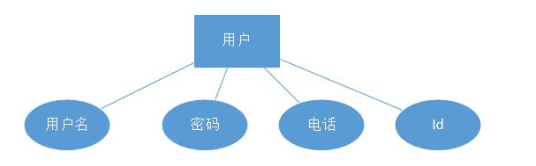

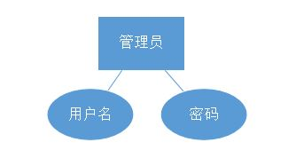

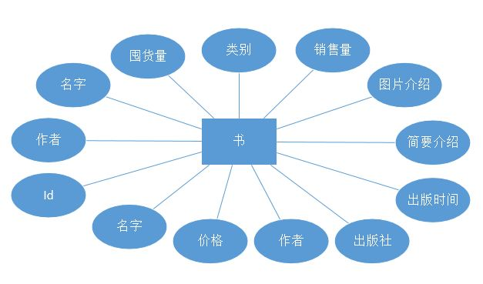

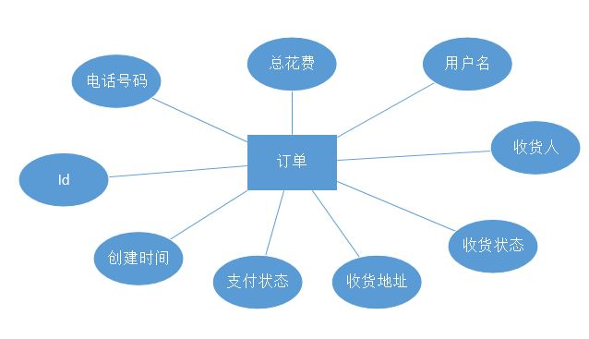

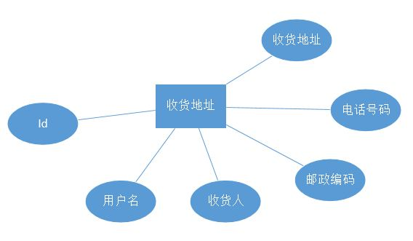

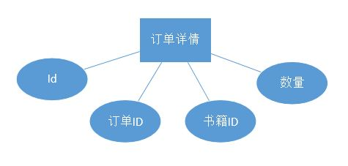

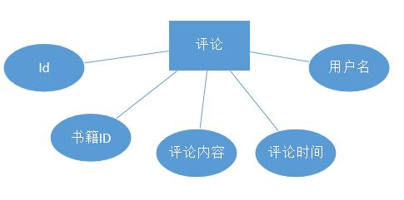

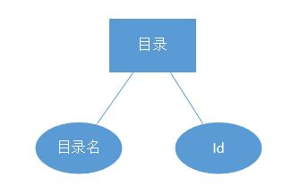

3.2 逻辑模型设计

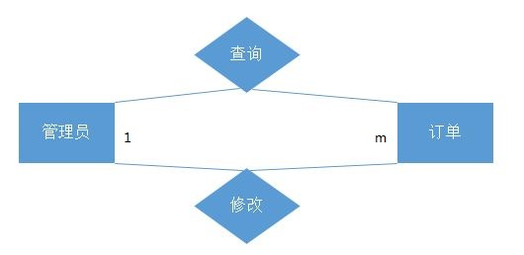

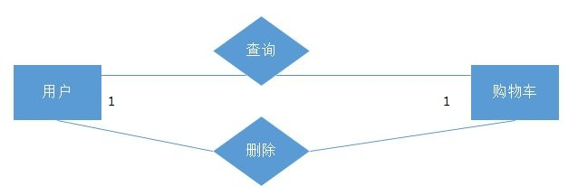

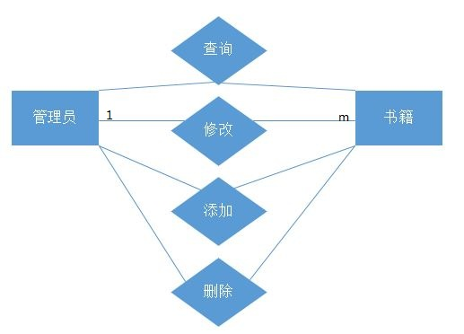

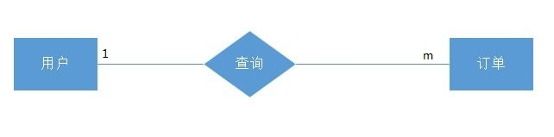

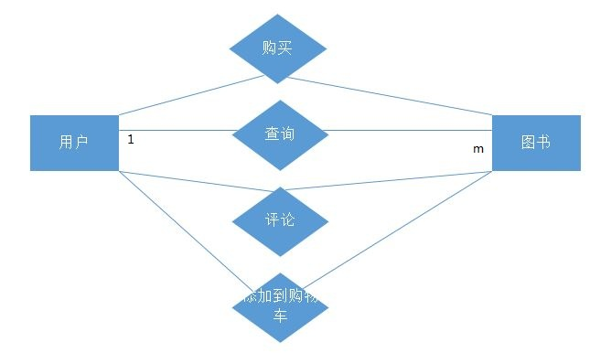

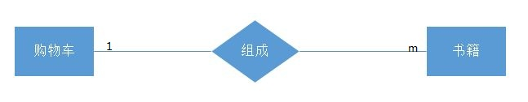

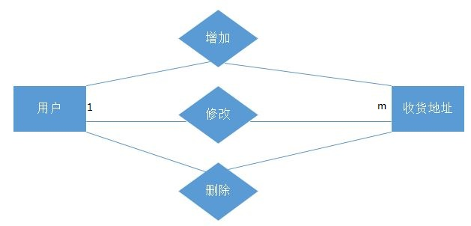

3.3 物理数据库设计

Account表（用户账户信息）

|  |  |  |  |
| --- | --- | --- | --- |
| 字段名 | 类型 | 宽度 | 主键 |
| UserName | nvarchar | 50 | 是 |
| Password | nvarchar | 50 |  |
| Telephone | nvarchar | 20 |  |
| Id | int | 1 |  |

Admin表（管理员账户信息）

|  |  |  |  |
| --- | --- | --- | --- |
| 字段名 | 类型 | 宽度 | 主键 |
| UserName | nvarchar | 50 | 是 |
| Password | nvarchar | 50 |  |

Book表（图书信息）

|  |  |  |  |
| --- | --- | --- | --- |
| 字段名 | 类型 | 宽度 | 主键 |
| Id | int | 1 | 是 |
| Name | nvarchar | 50 |  |
| Price | float | 1 |  |
| Author | nvarchar | 25 |  |
| Publisher | navrchar | 35 |  |
| PbTime | data | 1 |  |
| BriefIntro | navrchar | 100 |  |
| PicIntro | nvarchar | 300 |  |
| Sales | int | 1 |  |
| Stock | int | 1 |  |
| CategoryName | nvarchar | 50 |  |
| BookPic | nvarchar | 50 |  |

Order表（订单信息）

|  |  |  |  |
| --- | --- | --- | --- |
| 字段名 | 类型 | 宽度 | 主键 |
| Id | int | 1 | 是 |
| Time | datatime | 1 |  |
| PayState | bit | 1 |  |
| Address | varchar | 50 |  |
| DeliverState | bit | 1 |  |
| UserName | nvarchar | 50 |  |
| GainState | Bit | 1 |  |
| State | Nvachar | 10 |  |
| Cost | int | 1 |  |
| Receiver | nvarchar | 20 |  |
| Phone | nvarchar | 20 |  |

Category表（分类信息）

|  |  |  |  |
| --- | --- | --- | --- |
| 字段名 | 类型 | 宽度 | 主键 |
| Id | Int | 1 | 是 |
| CategoryName | nvachar | 50 |  |

CartDetail表（分类信息）

|  |  |  |  |
| --- | --- | --- | --- |
| 字段名 | 类型 | 宽度 | 主键 |
| Id | Int | 1 | 是 |
| OrderId | int | 1 |  |
| BookId | int | 1 |  |
| Amount | int | 1 |  |

DeliveryAddress表（分类信息）

|  |  |  |  |
| --- | --- | --- | --- |
| 字段名 | 类型 | 宽度 | 主键 |
| Id | Int | 1 | 是 |
| UserName | nvachar | 50 |  |
| Receiver | nvarchar | 50 |  |
| Address | nvarchar | 50 |  |
| Zipcode | nvarchar | 20 |  |
| Telephone | nvarchar | 20 |  |

Comment表（分类信息）

|  |  |  |  |
| --- | --- | --- | --- |
| 字段名 | 类型 | 宽度 | 主键 |
| Id | Int | 1 | 是 |
| BookId | int | 1 |  |
| Content | nvarchar | 50 |  |
| Time | date | 1 |  |
| UserName | nvarchar | 50 |  |

**四．功能设计**

4.1 系统功能分析

**面对对用户的功能分析**

用户需要注册成会员用户，需要用户注册使用的功能有：

1、用户注册和登录。

2、用户能对用户信息进行管理。用户的注册信息中，用户的地址、联系方式等都是商品配送的重要依据，所以应该允许用户对这些信息进行修改，并使得用户在用户信息中，可以查阅购物详情等信息。

3、用户添加商品到购物车的功能。购物车的设计，必须做到清晰、简单和方便。 在购物车页面中，用户能点击感兴趣的商品，输入每个商品的购买数量，并点击“进入结算中心”跳转到结算页面。

4、用户能点击商品分类，并显示该分类下的商品信息。

5、用户能根据价格对商品进行排序，有“默认”、“由低到高”、“由高到低”三种方式。

6、用户能通过搜索栏查找书籍。

7、用户点击购买商品后，生成一个二维码，用户通过用支付宝扫码的方式完成支付。

8、用户购买商品后，能对商品进行评论。

9、用户能查看订单信息。

**面对业务管理员的功能分析**

对网站的管理者来说，分析网站的管理要求，以下功能是必不可少的。

1. 商品登记。将商品的各种信息：商品名、价格、厂家等录入到数据库中，是网站管理中 的一项基本的工作。
2. 用户管理。网站应该可以对用户进行诸如删除、查看部分用户信息等功能。
3. 订单管理。这是最重要的管理功能。管理者应该可以每天清晰的查阅有多少订单生成、 每个订单的详情等信息，并了解个订单的处理情况。
4. 分类管理。管理员能够查询该分类下的书籍信息，并且能够增加、修改和删除书籍。

4.2 系统功能模块设计

1、注册登录模块

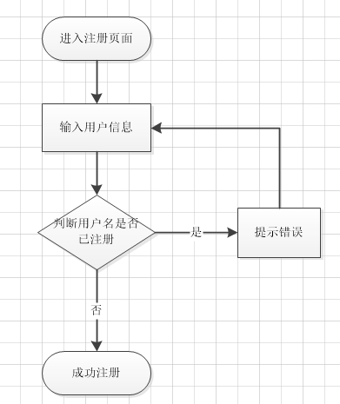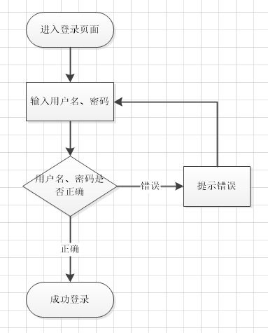

2、收货信息管理模块

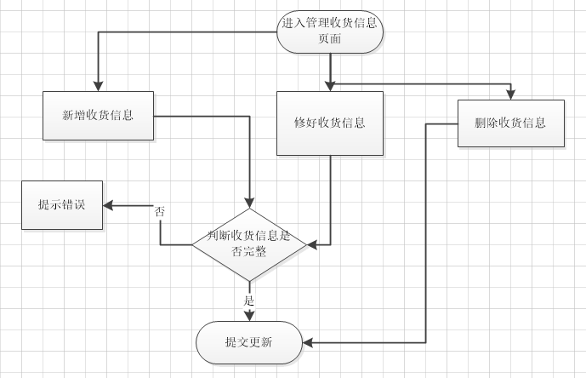

3、首页展示功能模块

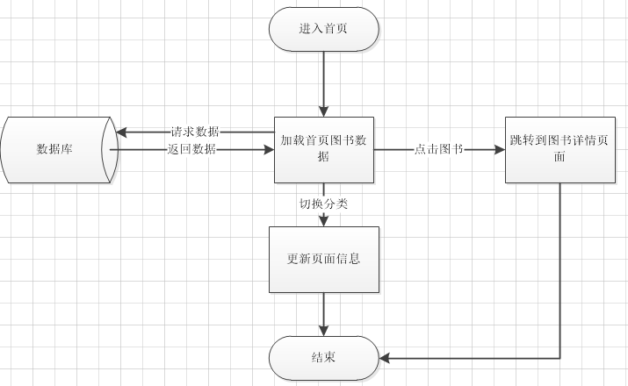

4、图书搜索模块

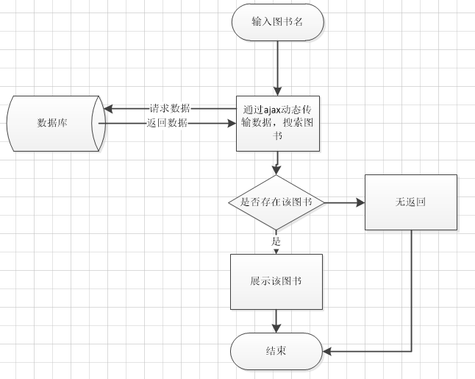

1. 图书详情功能模块

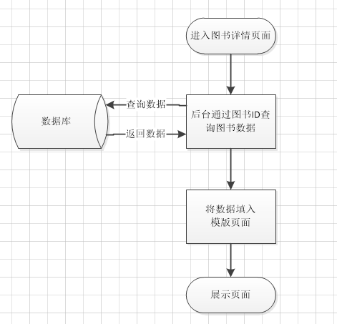

1. 订单生成功能模块

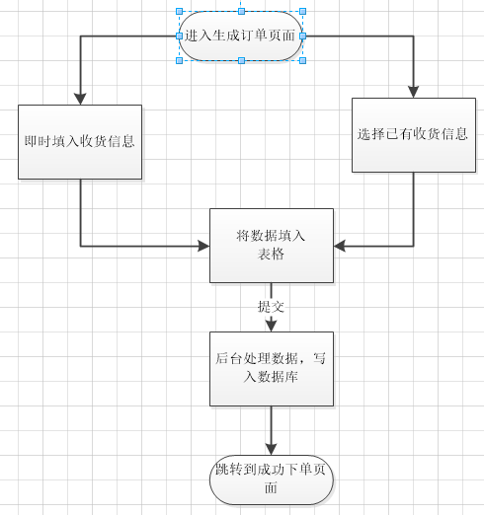

1. 在线支付功能模块

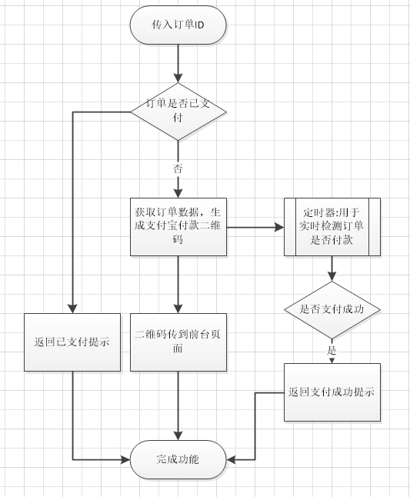

1. 订单管理功能模块

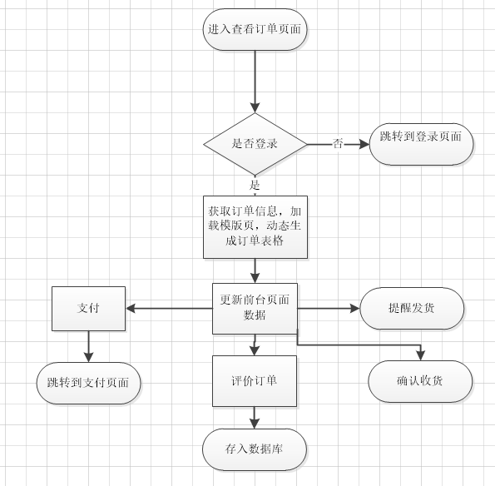

1. 购物车管理功能模块

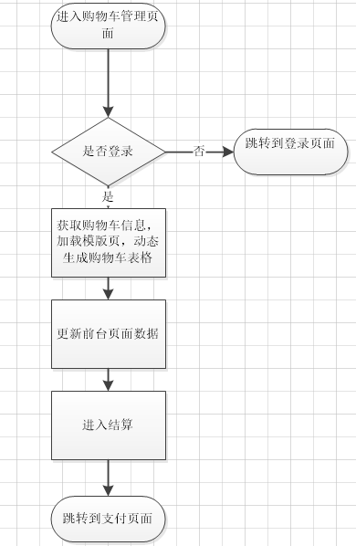

1. 后台管理功能模块

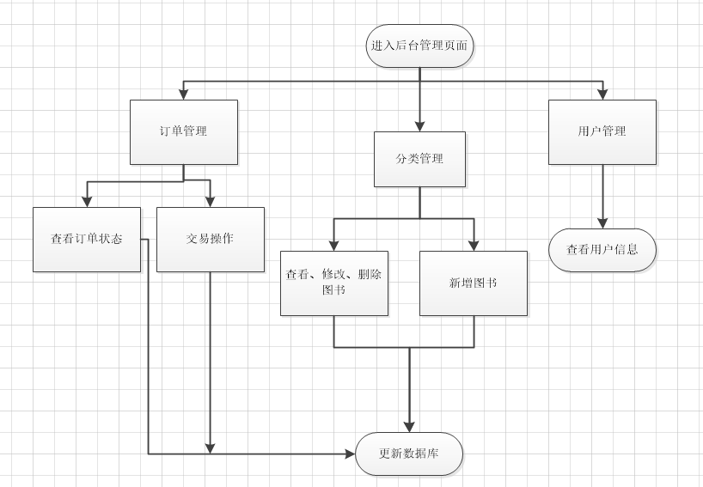

**五．程序代码及其它**

5.1 主界面设计

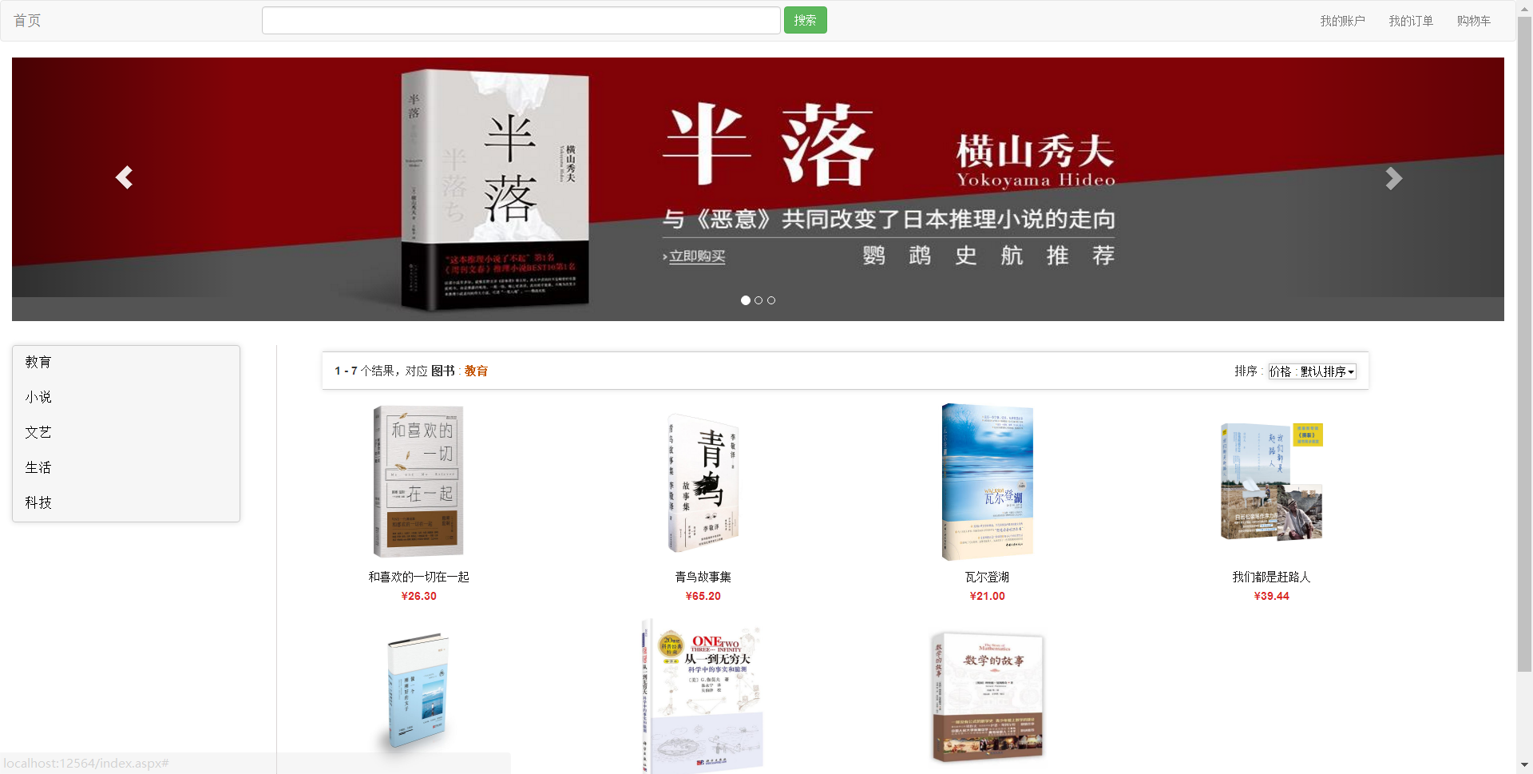

首页：

5.2 其它界面设计与实现

登录和注册：

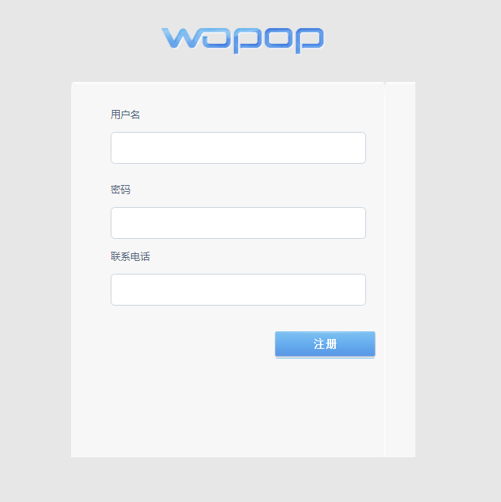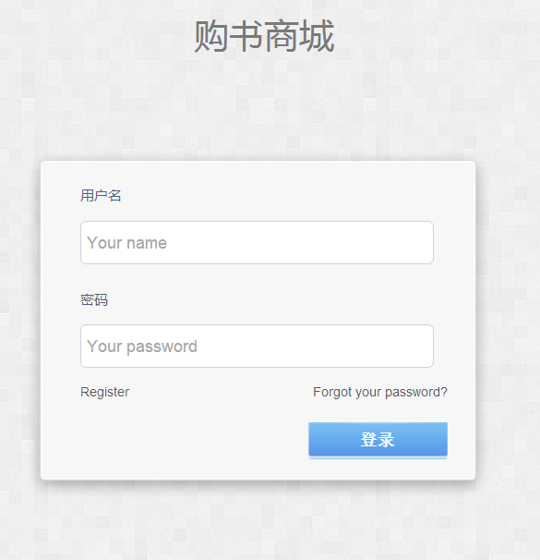

分类查看：

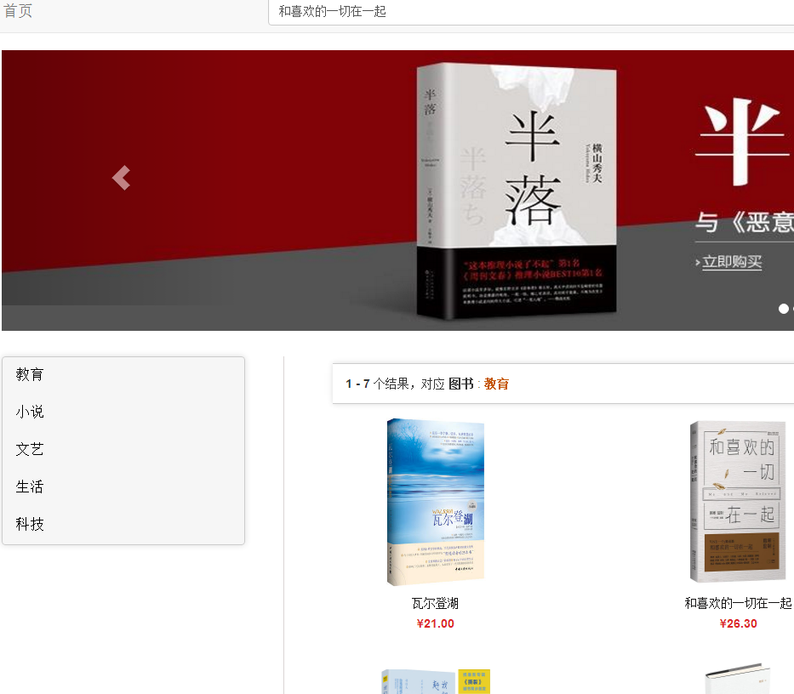

按价格排序：

图书详情页面：

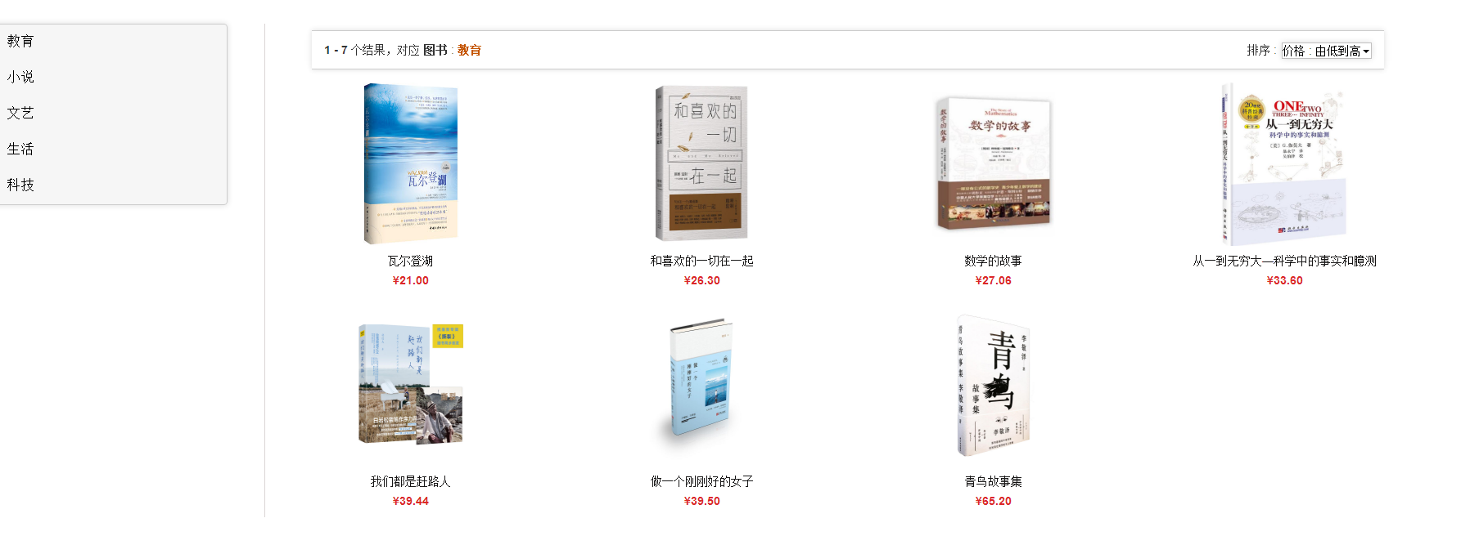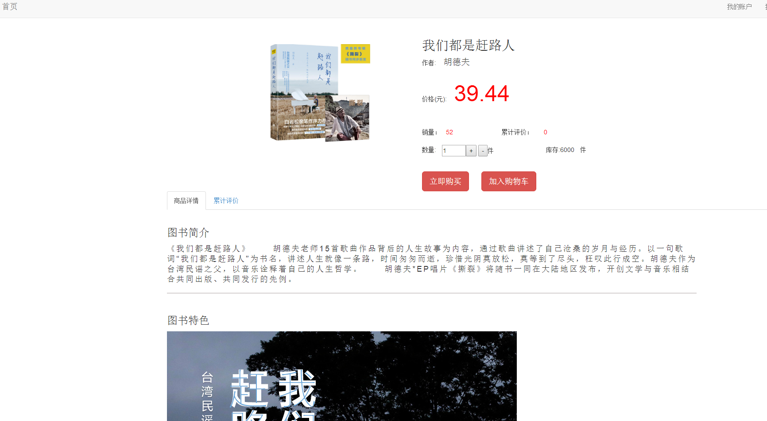

图书搜索功能：

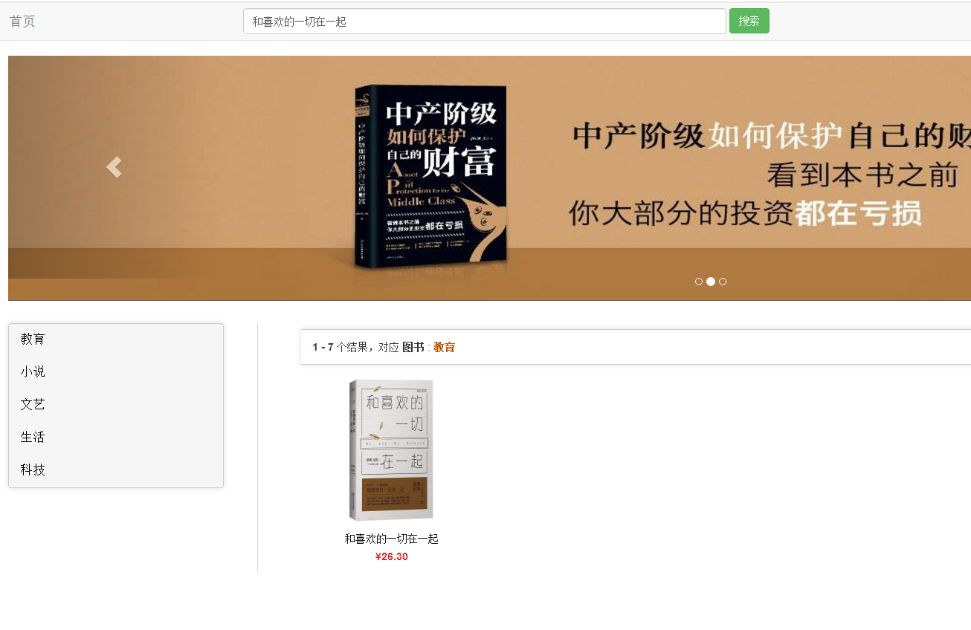

查看订单功能：

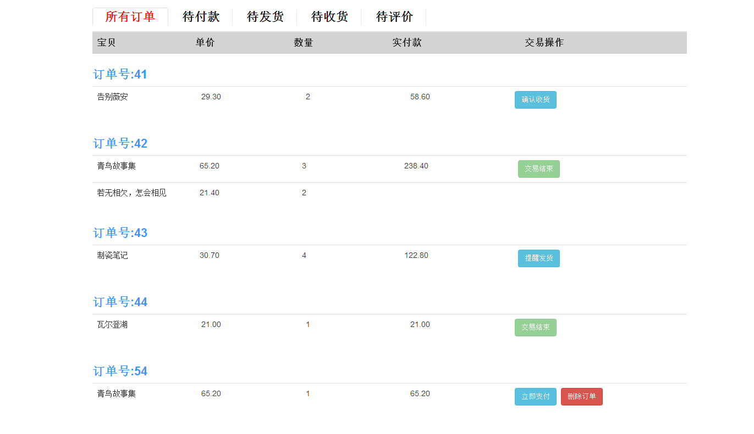

评价：

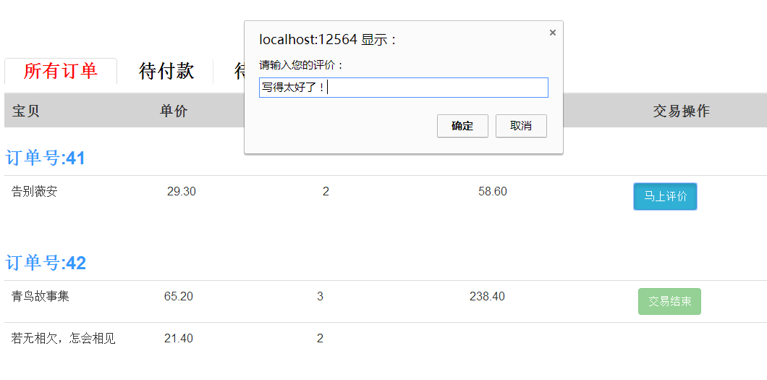

删除订单：

收货和提醒发货：

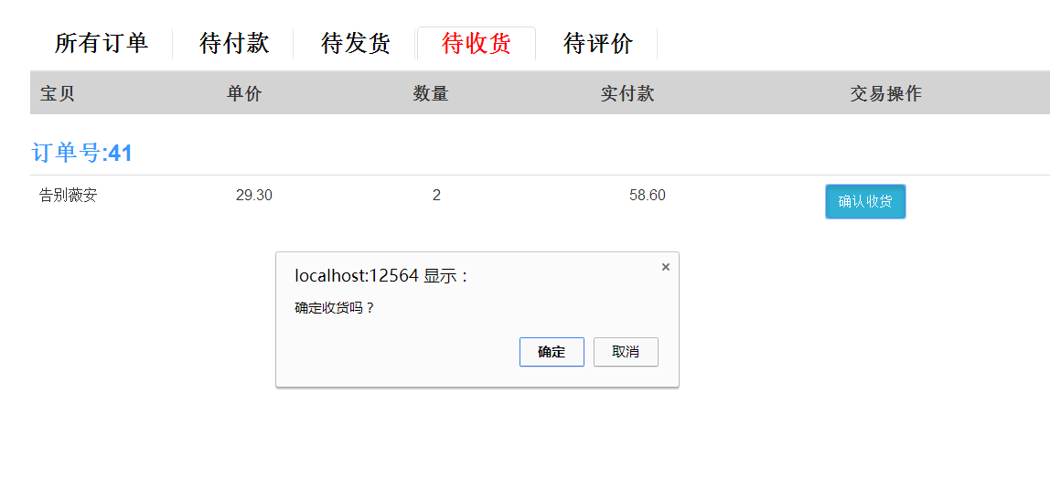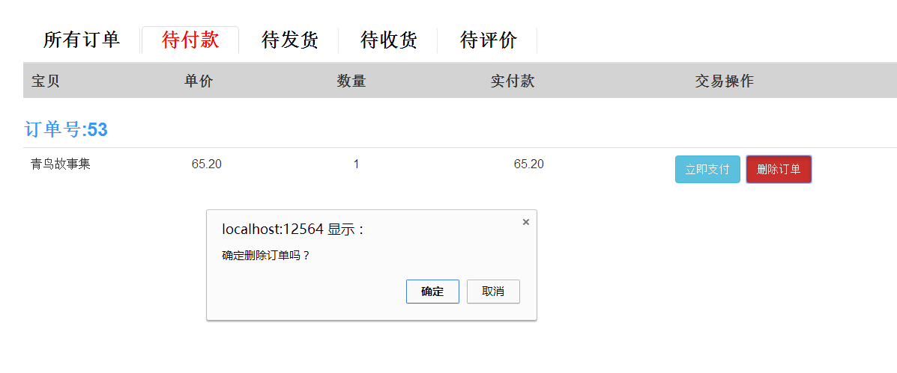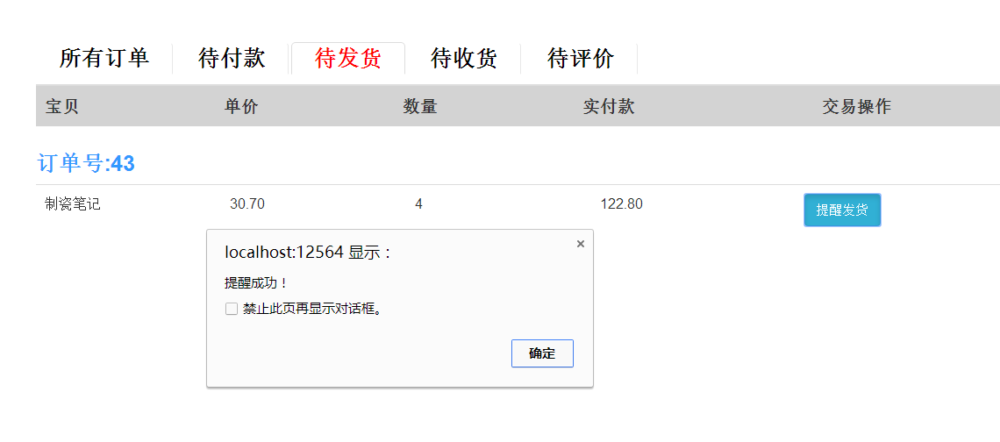

在线支付页面

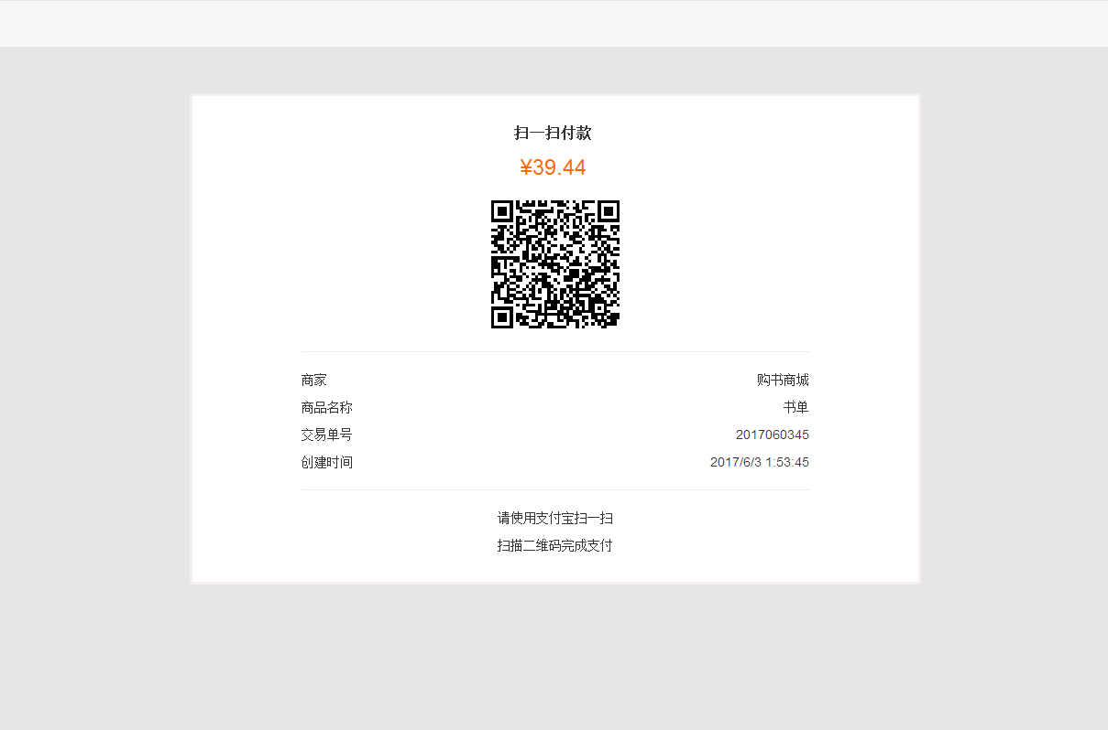

购物车：

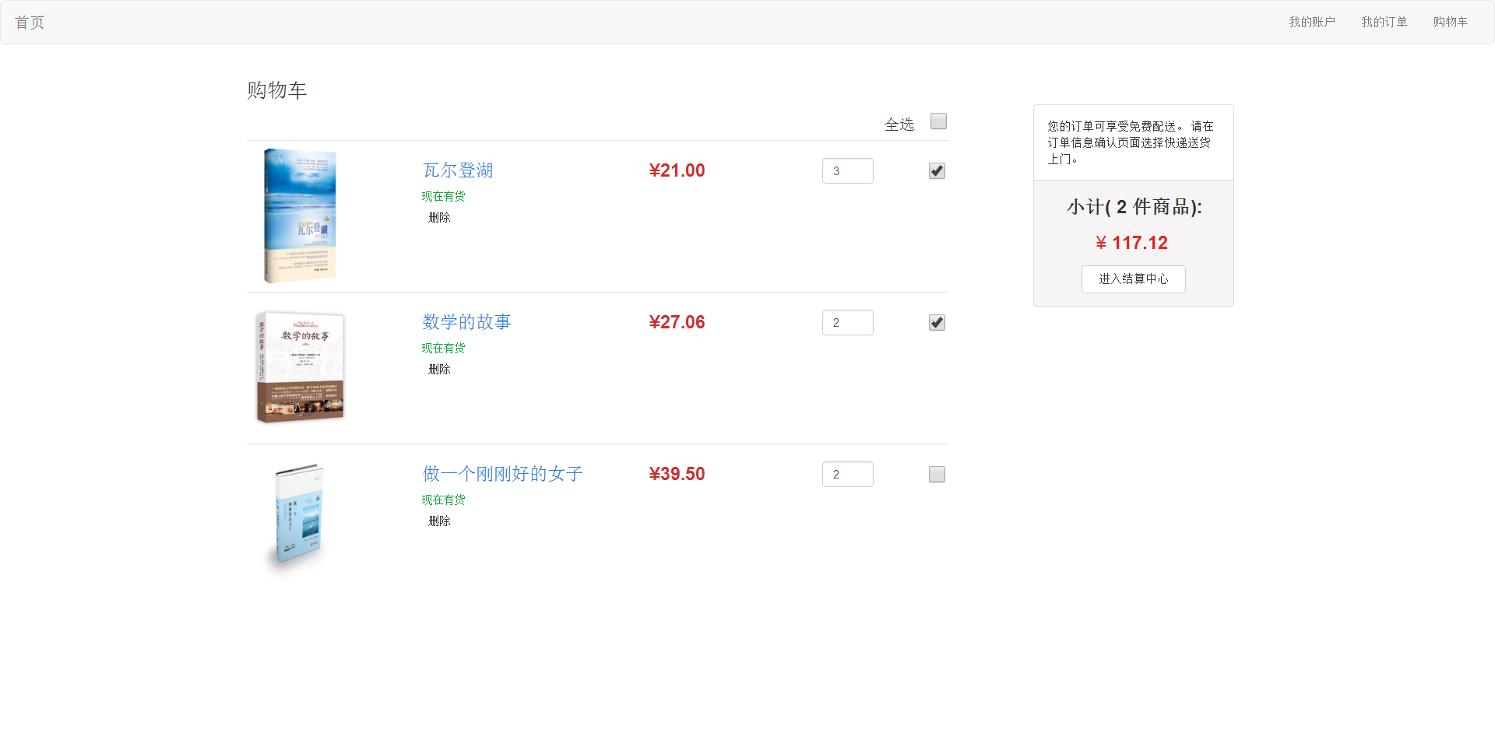

收货信息管理：

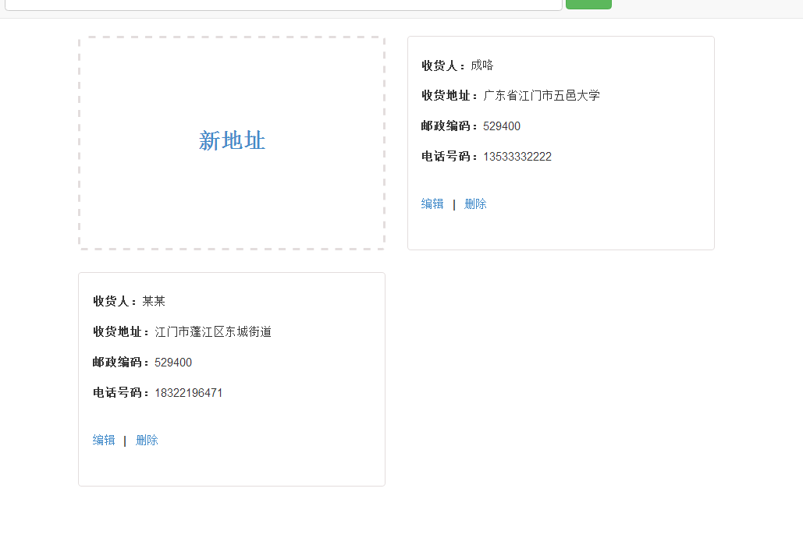

订单填写收货信息界面：

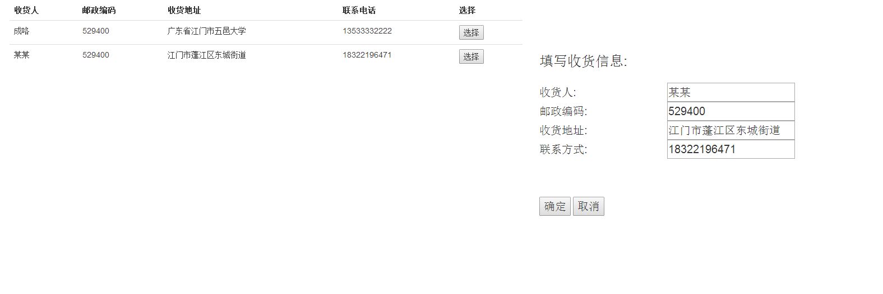

后台管理界面

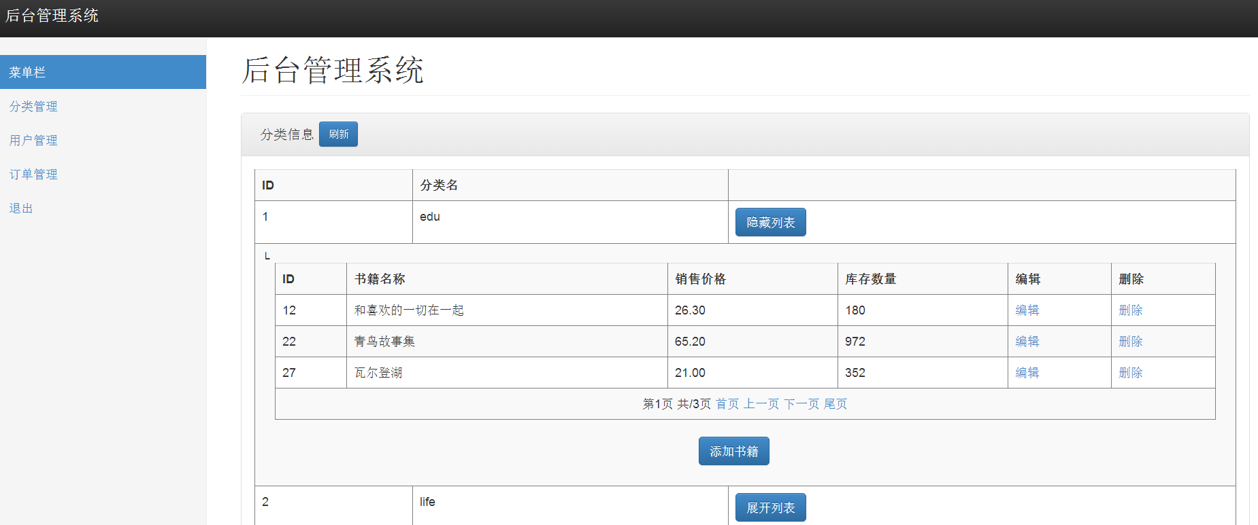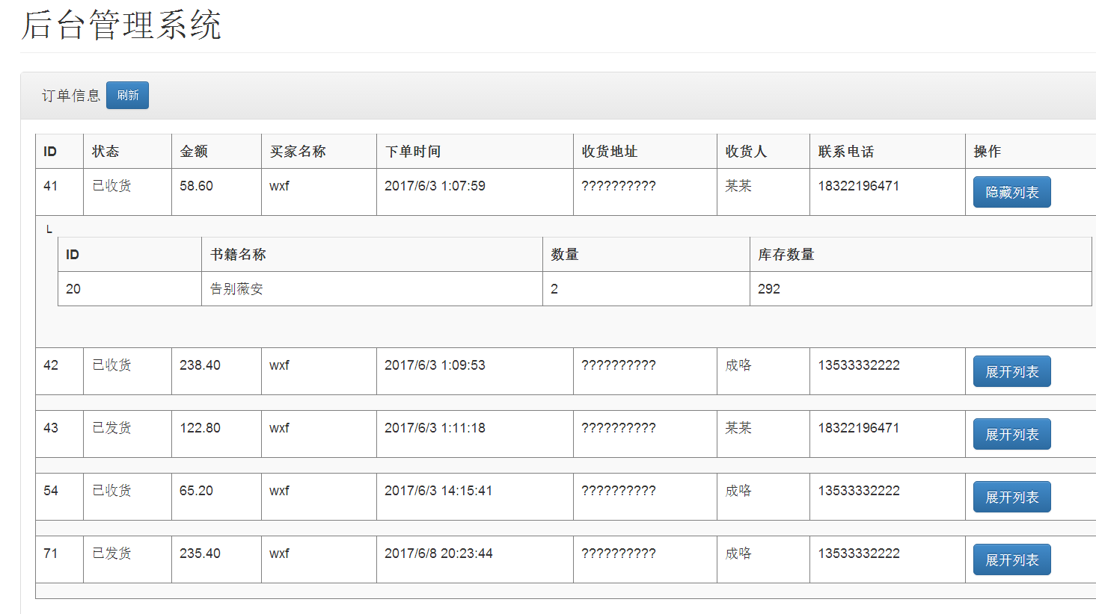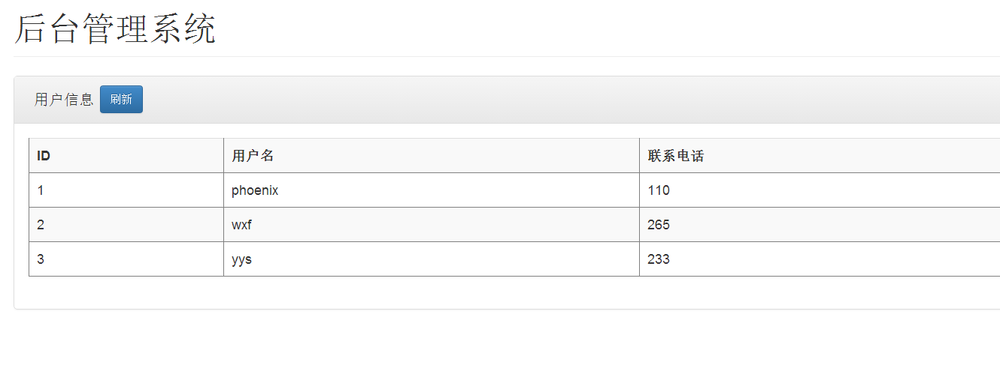

**六．设计心得**

在开发购书商城的这段时间，我们学会了很多的东西，加深了自己的动手能力和学习能力，同时使我们对Web数据库编程开发有了更深入的了解和认识，对过去所学的软件工程、数据库建立与连接等有了进一步的体会。在这个过程中，我遇到了很多的困难和问题，比如由于在项目开发的初始阶段没有详细明确需求和每个实体的数据项，以致于在后面的开发中时而更改数据表，拖慢了项目进度，这所犯的问题使我深刻认识到软件工程思想的重要性，积累了宝贵的项目经验。同时，在开发中锻炼了我们的快速学习能力和解决问题的信心。

总的来说，这次课程设计加强了我们的对软件工程认识，丰富了实践经验，而且在这个项目中，大家分工合作完成任务，提高了团队合作的意识。

**七. 参考文献**

《web程序设计》、Google、百度等

**八. 项目组成员分工**

|  |  |  |  |
| --- | --- | --- | --- |
| 学号 | 姓名 | 分工情况 | 完成情况 |
| 3114002582 | 梁嘉辉 | 收货信息管理模块、首页展示模块、图书搜索模块、订单生成模块、在线支付功能模块、购物车管理模块、数据库设计、  编写《软件需求说明书》 | 已完成 |
| 3114002588 | 吴晓富 | 用户端注册登录模块、图书详情展示模块、订单生成模块、订单管理功能模块、  数据库设计、编写《软件工程设计报告》 | 已完成 |
| 3114002590 | 余永燊 | 管理员端注册登录功能、后台管理功能模块、数据库设计、编写《系统设计说明书》 | 已完成 |
| 3114003992 | 犹家豪 | 网站功能测试、数据库设计 | 已完成 |